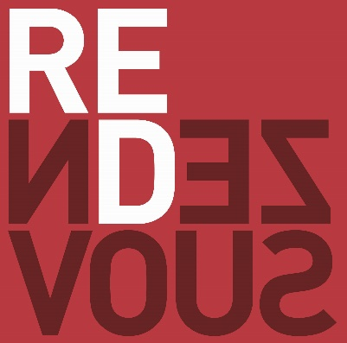

RENDEZVOUS POKER CHALLENGE
DAY 2 BLIND STRUCTURE

LEVEL | SMALL BLIND | BIG BLIND | BIG BLIND  ANTE | LEVELS | BREAK
17 | 2500 | 5000 | 5000 | 40 min
18 | 3000 | 6000 | 6000 | 40 min
19 | 4000 | 8000 | 8000 | 40 min | 20 min
20 | 5000 | 10000 | 10000 | 40 min
21 | 6000 | 12000 | 12000 | 40 min
22 | 8000 | 16000 | 16000 | 40 min | 20 min
23 | 10000 | 20000 | 20000 | 40 min
24 | 12000 | 24000 | 24000 | 40 min
25 | 16000 | 32000 | 32000 | 40 min | 15 min
26 | 20000 | 40000 | 40000 | 40 min
27 | 25000 | 50000 | 50000 | 40 min
28 | 30000 | 60000 | 60000 | 40 min | 10 min
29 | 40000 | 80000 | 80000 | 40 min
30 | 50000 | 100000 | 100000 | 40 min
31 | 60000 | 120000 | 120000 | 40 min | 10 min
32 | 70000 | 140000 | 140000 | 40 min
33 | 80000 | 160000 | 160000 | 40 min

